Krapanj 2017.
OSVRT NA 3. OBITELJSKI TERMIN
PRILOZI:
- Reci svoje ime, reci mi, ja ću reći svoje, a onda ti. JA SAM MA-RI-JA, JA SAM MA-RI-JA, A ONA JE MAR-TI-NA, A ONE JE MAR-TI-NA.
Djeca se uhvate u kolo i pjevaju pjesmicu, teta izgovara svoje ime na slogove uz pljeskanje rukama, potom djeca ponavljaju za njom, zatim teta imenuje nekog drugog iz kola na isti način i djeca ponavljaju za njom. Igra se ponavlja sve dok se ne prozovu svi iz kola.
- ISUS JE PREDIVAN, ISUS JE PEDIVAN,
ISUS JE PREDIVAN, TAJ DIVAN ISUS
(kakav je) VISOK JE, NE MOŽEŠ IZNAD NJEG,
DUBOK JE NE MOŽEŠ ISPOD NJEG,
ŠIROK JE NE MOŽEŠ OKO NJEG, TAJ DIVAN ISUS.

Pjesmica se pjeva uz pokrete, započinje i završava imenom Isus (kako je ovdje napisano), djeca nakon Isusa pjevaju jedni drugima (na mjesto Isus stavljamo ime jednog po jednog djeteta iz grupe). Na ovaj način potičemo zajedništvo među djecom, pamtimo jedni drugima imena i osvještavamo si koliko je divan naš Isus,a i mi sami jer smo njegova braća i sestre.

- Recept za plastelin:
Potrebno:
- 1 čaša brašna
- 1/2 čaše soli
- 1/2 žlice limunske kiseline
- 1,/2 žlice ulja
- 1 čaša vode
- jestive boje za kolače
Priprema:
- U manjoj posudi pomiješajte brašno, sol i limunsku kiselinu. Miješajte pjenjačom i polako ulijevajte vodu i ulje sve dok se masa ne ujednači. Tada dodajte i jestivu boju po želji i dobro promiješajte (već nekoliko kapi obojati će masu).
- Premjestite posudu na vatru pa kuhačom miješajte i kuhajte masu oko 1 min odnosno tako dugo dok ne postane pregusta za miješanje. Tada ju istresite na radnu površinu i rukama još dobro izmijesite dok plastelin ne postane sjajan. Oprezno, jer je masa dosta vruća
- Plastelin malo rashladite i to je to – spreman je za upotrebu!

PRIČA SA ZVUČNIM EFEKTIMA
Na jednom seoskom imanju u Zagorju živio je gazda Joža. Joža je jako volio svoje imanje i svoje životinje. Svako jutro u 6 sati pijetao je svojom pjesmom budio sve životinje. Prvi se budio pas Garo, on je od ranog jutra vijerno pratio svog gospodara Jožu. Na čitavom imanju maca Milica najduže spava. Joža je rano ustao, nahranio je psa Garu, dao maci Milici mlijeka i otišao je na sajam. Na sajmu je bilo puuuno životinja. Joža je odlučio kupiti koku Katicu. Kad ju je doveo na imanje sve su se životinje jako obradovale,a najviše se obradovao pijetao. Nakon nekog vremena koka Katica i pijetao jako su se zaljubili i na imanju se održalo pravo pravcato vjenčanje. Cijelu noć je trajalo slavlje. Sve su životinje sudjelovale. Maca Milica je cijelu noć veselo prela, pas Garo je razdragano mahao repom, a pijetao i koka Katica cijelu su se noć zaljubljeno gledali. Životinje su slavile sve do jutra.

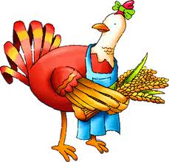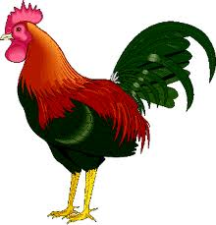
Prije čitanja djeca se razdijele u četiri skupine. Svakoj se skupini dodijeli jedna uloga, odnosno jedna životinja. kad se u priči spomene pas Gro skupina koja je dobila psa zalaje, kad se spomene koka Katica skupina koja je dobila koku kokodače i tako dalje. Kad se spomene riječ životinje sva djeca oponašaju životinje u glas.
- Bojanka

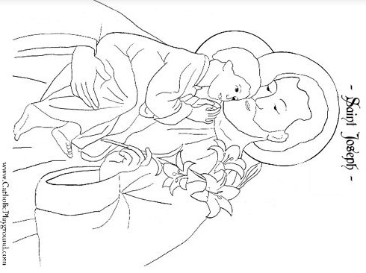
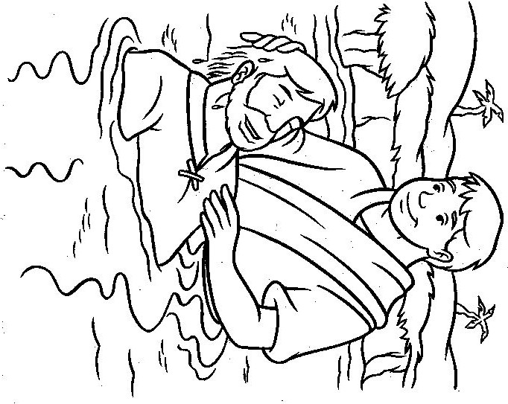
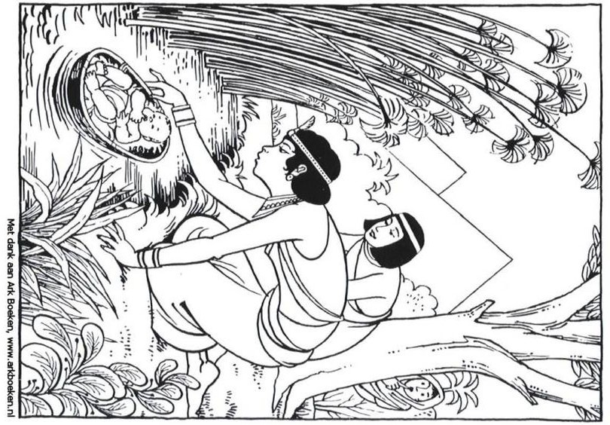
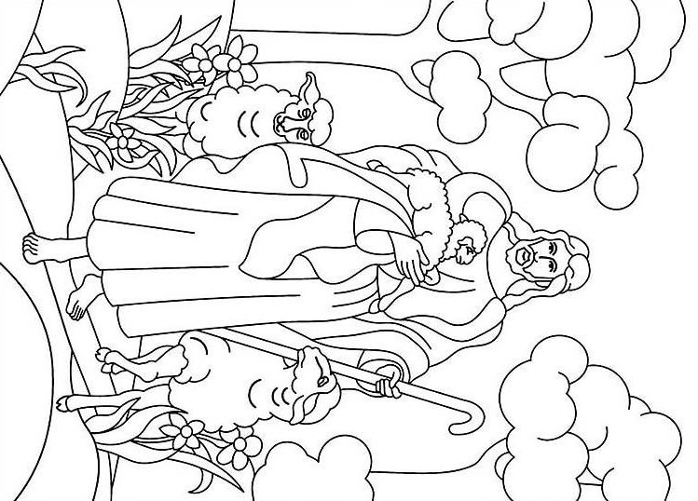
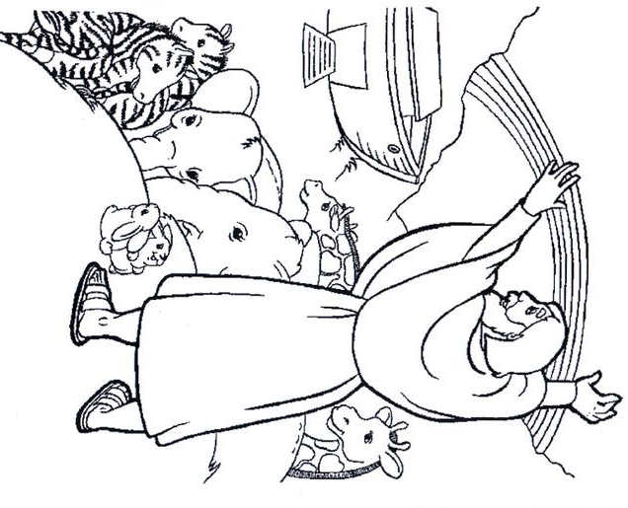
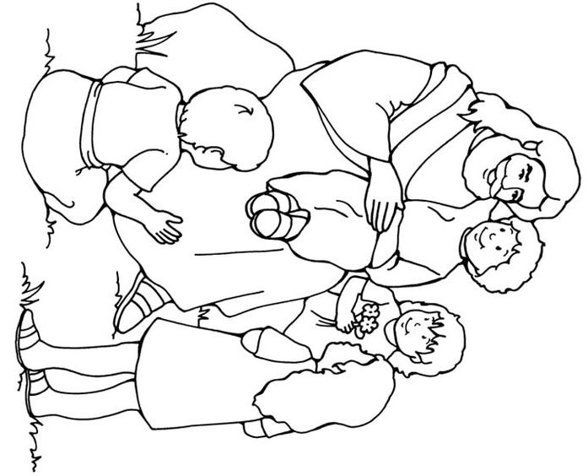
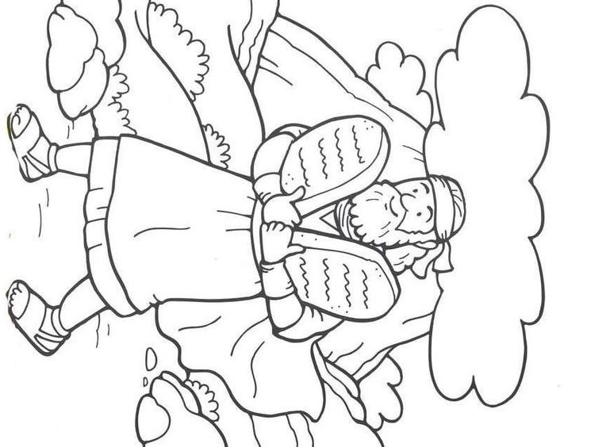
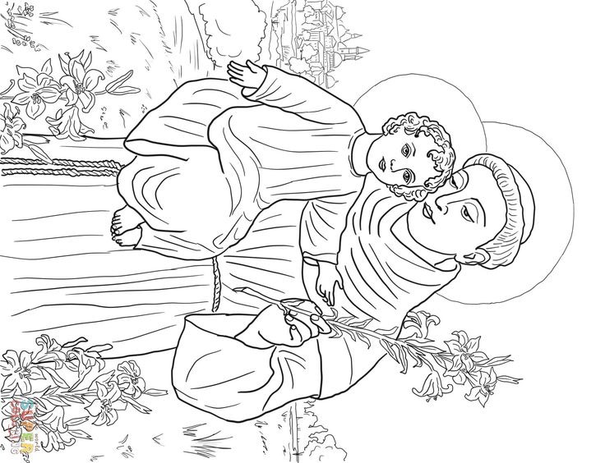
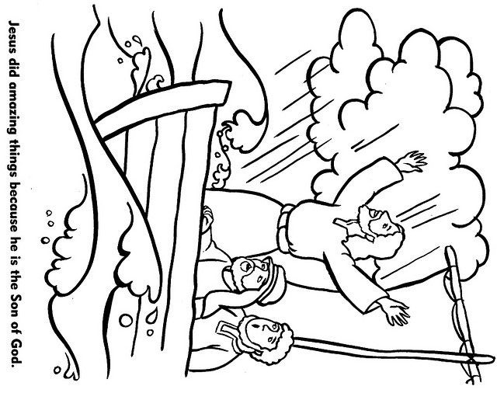
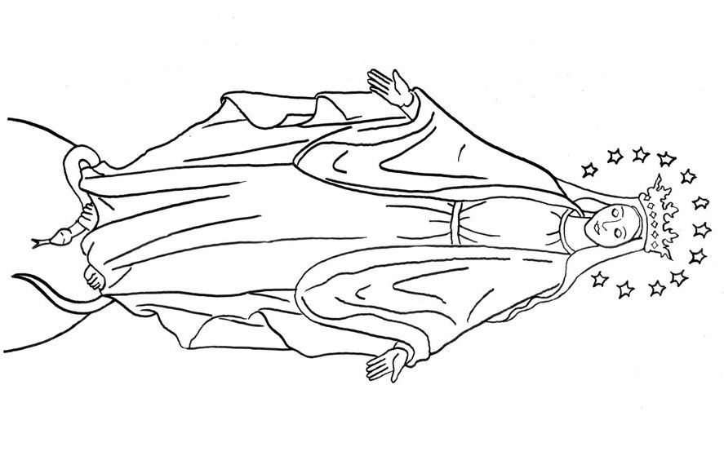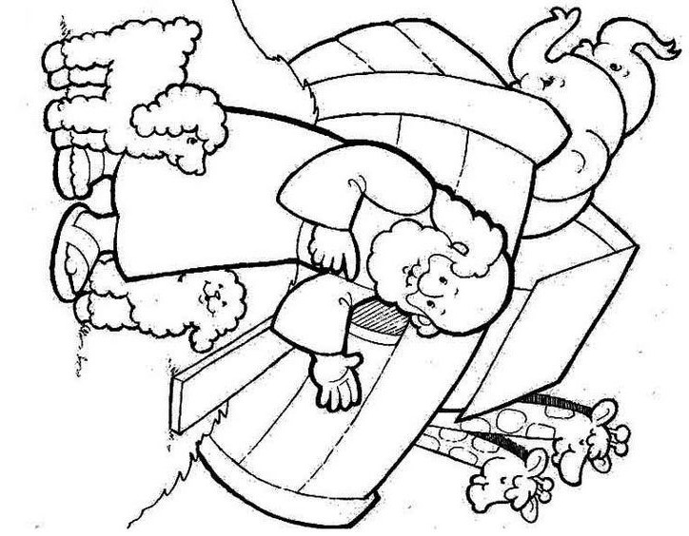
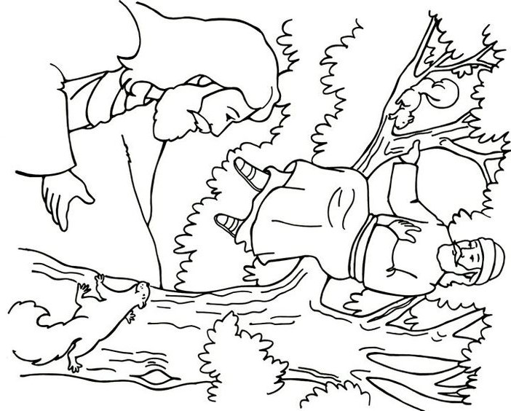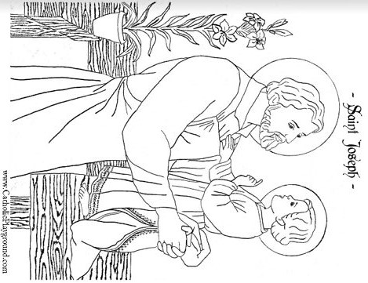
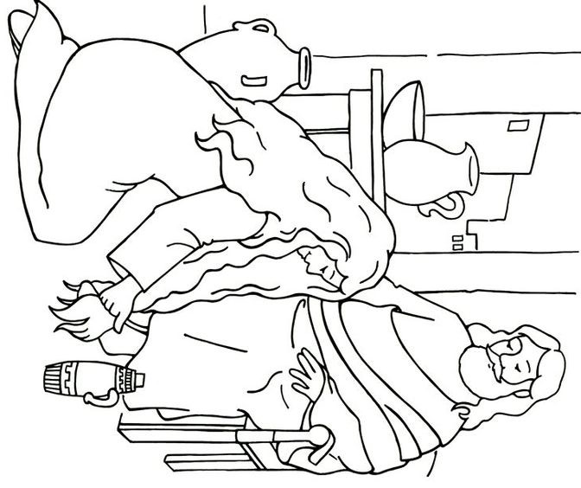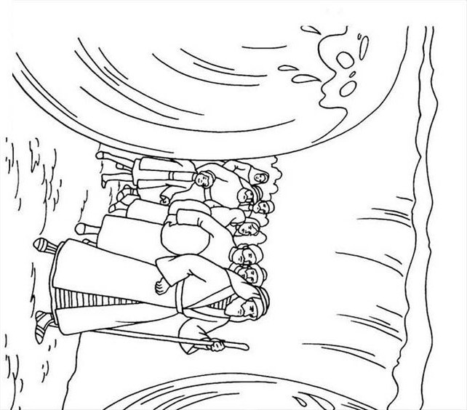
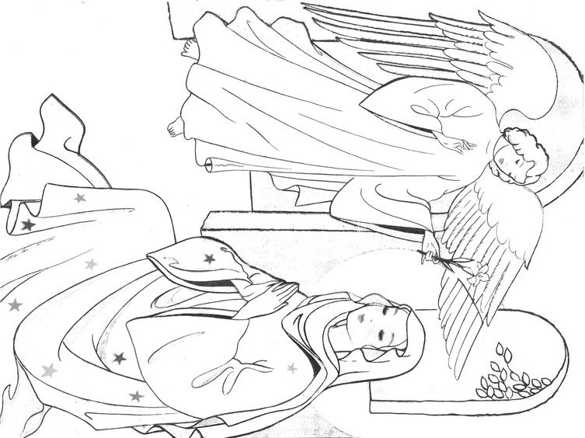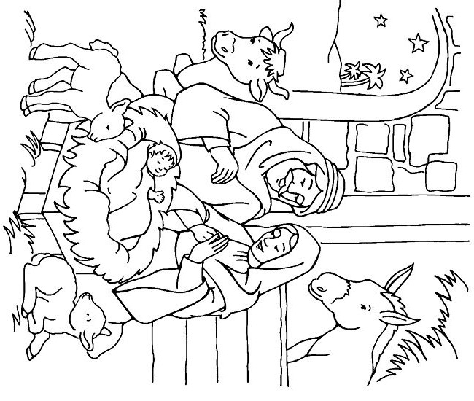
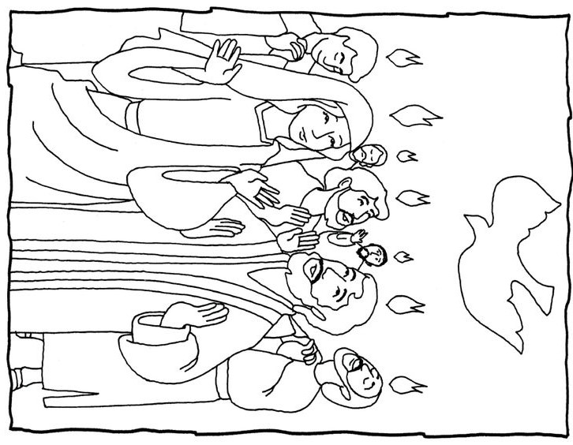
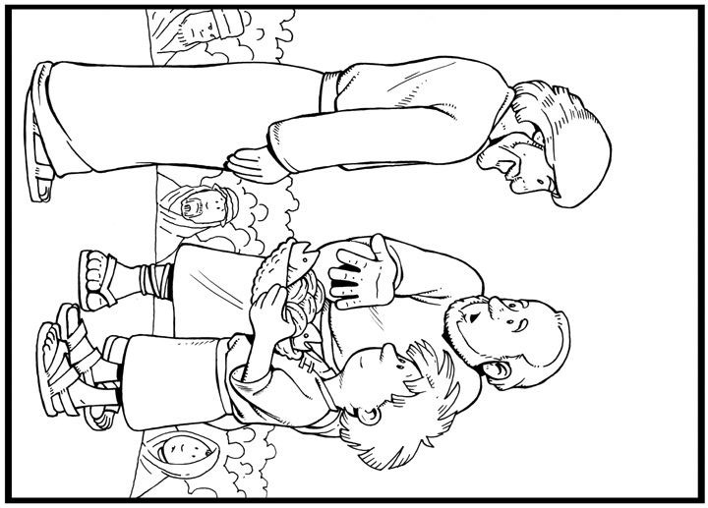
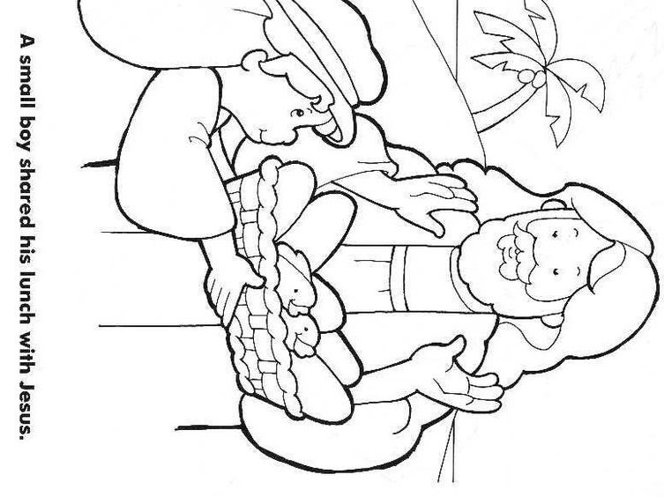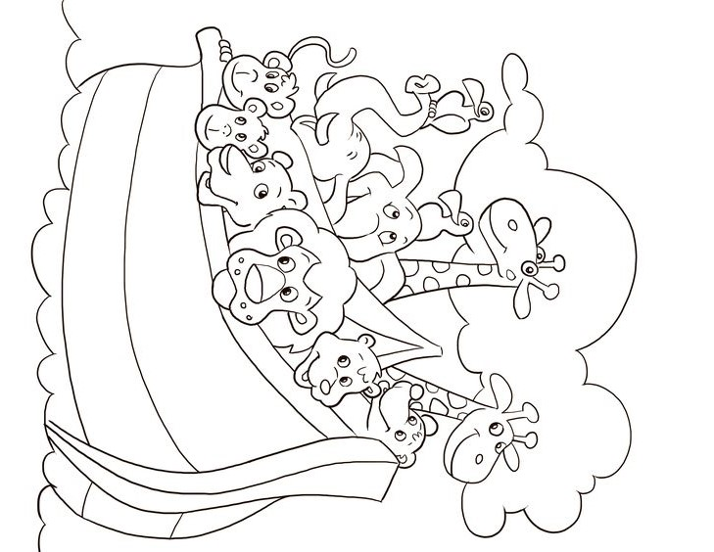
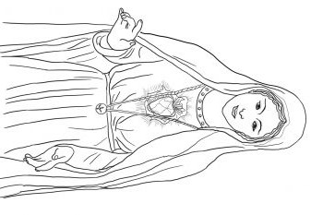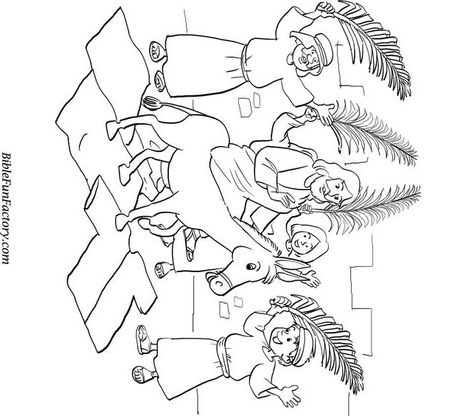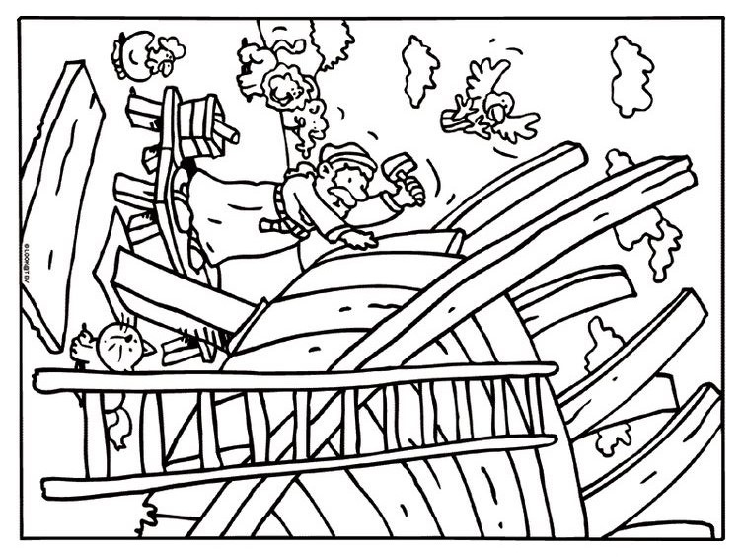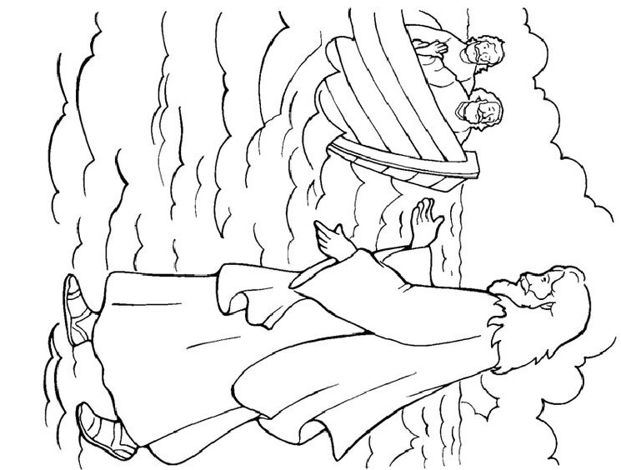
- Npr. igram se i učim zlatna djeca
- Pjesme s pokretima:

KAD ISUS DOLAZI
KAD ISUS DOLAZI IZMEĐU NAS,KAD ISUS DOLAZI IZMEĐU NAS,
A KADA DOĐE SVE SE MJENJA, NEMA VIŠE TUGE DOLAZI VESELJE,
A KADA DOĐE SVE SE MJENJA, NEMA VIŠE TUGE NI ZA TEBE NI ZA NAS.

ALELUJA
ALE-LU-ALELUJA, ALE-LU-ALELUJA- JA, ALE-LU-ALELUJA, ALE-LU-JA

KAKO ŠIROKA I DUBOKA
KAKO ŠIROKA I DUBOKA I DUGA I VISOKA,
ŠIROKA I DUBOKA I DUGA I VISOKA,
ŠIROKA I DUBOKA I DUGA I VISOKA JE BOŽJA LJUBAV

PJEVAJ, PJEVAJ
PJEVAJ, PJEVAJ, PJEVAJ, PJEVAJ SVIMA,
PJEVAJ GOSPODU SVOM X2
JE JE JE, JE JE JE,
JE JE JE, JE JE JEEE
VO, VOU, VOU,VOU,VOU
VOU VOU VOU, VOU,VOU, VOOO X2
(pjevaj, pleši, moli, šapći, skači, sviraj…)

MI ŽELIMO UZDIĆ' ISUSA

MI ŽELIMO UZDIĆ' ISUSA,
VISOKO DA CIJELI SVIJET VIDI GA.
SNAGA JE IME NJEGOVO,
JEDINI PUT DO NEBA.

MI ŽELIMO, MI ŽELIMO,
MI ŽELIMO UZDIĆ' ISUSA!

KORAK PO KORAK
IDEMO NAPRIJED,
MALO PO MALO POBJEĐUJEMO.
SVAKA MOLITVA SNAGU IMA,
BOG MI OKOVE BACA I ..

